|  |
| --- |
|  |
| MOD369-UD3 Resolución de Incidencias y Asistencia Técnica |
|  |
| Ejercicio de Evaluación |

**SEIM**

[Seleccionar fecha]

Autor: Xabier

MOD369-UD3 Resolución de Incidencias y Asistencia Técnica

Nombre Apellido:

Ejercicio 1 (2 puntos) (20 opciones 0,1 cada)

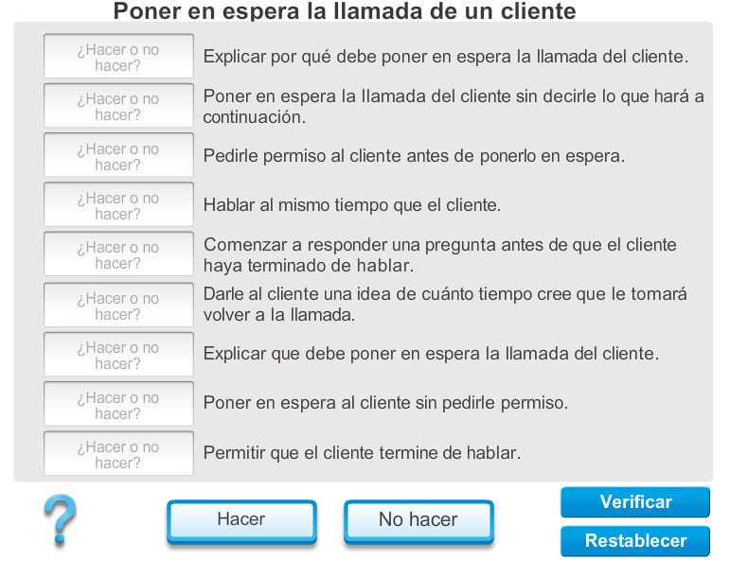

1.Hacer 2.No hacer 3.Hacer 4.No hacer 5.No hacer 6.Hacer 7.Hacer 8.No hacer 9.Hacer

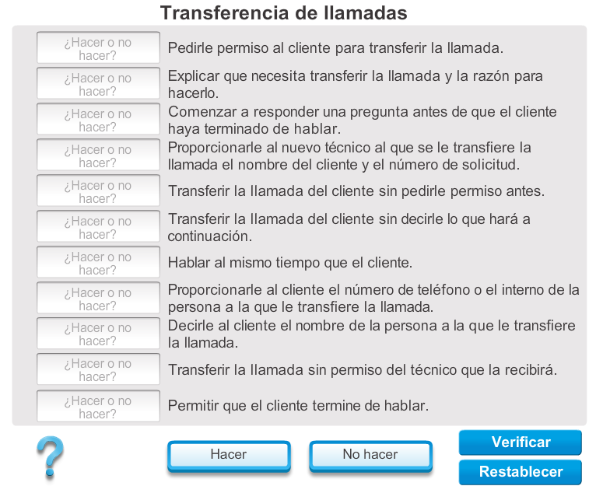

1.Hacer 2. Hacer. 3.No hacer 4.Hacer 5.No hacer 6.No hacer 7.No hacer 8.Hacer 9.Hacer 10.No hacer 11.Hacer

Tipos de Clientes ( 5 puntos 0,5 cada)

Clientes locuaces

Durante la llamada, los clientes locuaces hablan sobre cualquier cosa, excepto el problema. Por lo general, estos clientes utilizan las llamadas como una oportunidad para socializar. Puede resultar difícil lograr que un cliente locuaz se enfoque en el problema.

|  |  |
| --- | --- |
| 3 | 5 |

Clientes descorteses

Los clientes descorteses se quejan durante la llamada y suelen hacer comentarios negativos sobre el producto, el servicio y el técnico. En ocasiones, este tipo de cliente es grosero, no coopera y se molesta con facilidad.

|  |  |
| --- | --- |
| 2 | 8 |

Clientes enfadados

Los clientes enfadados hablan en un tono de voz elevado y suelen intentar hablar al mismo tiempo que el técnico. Con frecuencia, los clientes enfadados están frustrados porque tienen un problema y les disgusta el hecho de tener que llamar a alguien para resolverlo.

|  |  |
| --- | --- |
| 9 | 10 |

Clientes entendidos en la materia

Los clientes entendidos en la materia desean hablar con técnicos que tengan el mismo nivel de experiencia en PC que ellos. Este tipo de cliente suele intentar tomar el control de la llamada y no quiere hablar con un técnico de nivel uno.

|  |  |
| --- | --- |
| 1 | 4 |

Clientes inexpertos

A los clientes inexpertos les resulta difícil describir el problema. Por lo general, estos clientes no pueden seguir instrucciones correctamente y no pueden comunicar los errores que se les presentan.

|  |  |
| --- | --- |
| 6 | 7 |

|  |
| --- |
| 1 Qué hacer:  Si es técnico de nivel uno, puede intentar establecer una llamada en conferencia con un técnico de nivel dos.  Explicarle al cliente el enfoque general sobre lo que intenta verificar. |
| 10 Qué no hacer:  Si es posible, evitar poner al cliente en espera o transferir la llamada.  Tomarse tiempo para dialogar sobre la causa del problema (en cambio, reorientar la conversación hacia la resolución del problema). |
| 2 Qué hacer:  Escuchar con atención para evitar que el cliente tenga que repetir información.  Utilizar un enfoque paso a paso para determinar cuál es el problema y resolverlo.  Si el cliente prefiere hablar con un técnico en particular, intentar ponerse en contacto con ese técnico para consultarle si puede tomar la llamada. Por ejemplo, decirle al cliente: “Puedo ayudarlo ahora mismo; de otra forma, puedo consultar si (el técnico solicitado) está disponible. El técnico estará disponible en dos horas. ¿Está dispuesto a esperar?”. Si el cliente desea esperar al otro técnico, registrar esto en la solicitud.  Disculparse con el cliente por el tiempo de espera y por los inconvenientes, incluso si no hubo tiempo de espera.  Repetirle al cliente que desea resolver el problema lo antes posible. |
| 3 Qué hacer:  Dejar que el cliente hable durante un minuto.  Reunir la mayor cantidad de información posible sobre el problema.  Intervenir de forma respetuosa para enfocar nuevamente al cliente. Esta es la excepción a la regla de nunca interrumpir al cliente.  Una vez que se recupera el control de la llamada, realizar cuantas preguntas cerradas sea necesario. |
| 4 Qué no hacer:  Seguir un proceso paso a paso con este cliente.  Pedirle que verifique cosas obvias, como el cable de alimentación o el interruptor de alimentación. Por ejemplo, puede sugerirle que reinicie el equipo. |
| 5 Qué no hacer:  Fomentar la conversación sobre temas no relacionados con el problema mediante preguntas sociales como “¿Cómo se encuentra?”. |
| 6 Qué hacer:  Utilizar un proceso simple de instrucciones paso a paso.  Hablar en términos simples. |
| 7 Qué no hacer:  Utilizar jerga del sector.  Ser condescendiente con el cliente o subestimarlo. |
| 8 Qué no hacer:  Pedirle al cliente que realice acciones obvias si existe alguna manera en que pueda determinar el problema sin necesidad de realizarlas.  Ser descortés con el cliente, incluso si el cliente lo es con usted. |
| 9 Qué hacer:  Dejar que el cliente le cuente el problema sin interrumpirlo, incluso si está enfadado, ya que esto permite que el cliente alivie parte de su enfado antes de que usted se ponga a trabajar.  Mostrar solidaridad por el problema del cliente.  Disculparse por el tiempo de espera o por los inconvenientes causados. |